Новые УРОКИ
Новый сайт от проекта UROKI.NET. Конспекты уроков, классные часы, сценарии школьных праздников. Всё для учителя - всё бесплатно!

КЛАССНЫЙ РУКОВОДИТЕЛЬ ПРОФОРИЕНТАЦИОННЫЕ УРОКИ
Вт. Апр 9th, 2024 2:29:26 PM

Профессия: журналист —
профориентационный урок «Россия
- мои горизонты»

Автор Глеб Беломедведев
⬧ АПР 9, 2024  #видео, #журналист, #загадки, #карта памяти, #кроссворд, #облако слов,
#пазлы, #поговорки, #полезные советы, #пословицы, #презентация, #профессия, #профориентационный урок, #ребус, #РМГ, #Россия - мои горизонты, #стихотворение, #тесты, #технологическая карта, #чек-лист  Время прочтения: 36 минут(ы)

Содержание [Скрыть]

- Тема 33. Профориентационное занятие «Пробую профессию в креативной сфере» (моделирующая онлайн-проба на платформе проекта «Билет в будущее») — четверг, 02.05.2024 (2 мая 2024 года)
- «Профессия: журналист» — профориентационный урок «Россия – мои горизонты» 3 Вступление
4 Выберите похожие названия 5 Возраст детей
- Класс
- Дата проведения
- Календарно-тематическое планирование курса «Россия — мои горизонты» 9 Название образовательного проекта
- Тип мероприятия
- Уровень
- Формат профориентационной работы 13 Подход
- Среда профессии
- Цели
- Задачи

  - Форма организации урока
  - Приемы, методы, технологии обучения 19 Прогнозируемый результат
20 Предварительная работа педагога 21 Оборудование и оформление класса 22 Ход занятия / Ход мероприятия
  - Организационный момент
  - Вступительное слово классного руководителя 23 Сценарный план
  - Блок 1: общие факты о профессии
  - Блок 2: список профессий в этой отрасли
  - Блок 3: качества, которые помогут в специальности
  - Блок 4: возможности для развития карьеры
  - Список ВУЗов
  - Блок 5. ролевая игра
  - Блок 6: вопросы и ответы 24 Подведение итогов занятия 25 Технологическая карта
26 Смотреть видео по теме 27 Полезные советы учителю 28 Чек-лист педагога
29 Карта памяти для учеников 30 Стихотворение
- Кроссворд
- Психологический тест
- Загадки
- Пословицы и поговорки 35 Ребус
- Пазлы
- Облако слов
- Презентация
- Список источников и использованной литературы

Тема 33. Профориентационное занятие
«Пробую профессию в креативной сфере»

(моделирующая онлайн-проба на

платформе проекта «Билет в будущее»)

Уважаемые коллеги-классные руководители! Предлагаю вашему вниманию профориентационный урок по теме «Профессия: журналист», который поможет учащимся 6-11 классов узнать больше о возможностях этой увлекательной профессии. Вместе с конспектом урока здесь вы найдете технологическую карту,
презентацию и другие активности по теме.

— четверг, 02.05.2024 (2 мая 2024 года)
«Профессия: журналист» — профориентационный урок «Россия – мои горизонты»

Вступление

Выберите похожие названия

«Профессия: корреспондент»
«Мир медиа: путеводитель по креативной сфере»
«Исследование мира журналистики»

Возраст детей
11-17 лет

Класс
6-11 класс
(Шаблон мероприятия. Откорректируйте для своего класса и выберите подходящую активность, соответствующую возрасту детей, внизу конспекта)

Дата проведения
четверг, 02.05.2024 (2 мая 2024 года)

Календарно-тематическое планирование курса «Россия — мои горизонты»

КТП «Россия — мои горизонты»

Название образовательного проекта
«Билет в будущее»

Тип мероприятия

— Всероссийский профориентационный урок «Россия – мои горизонты»

Уровень

[выберите нужный уровень]

базовый уровень (рекомендованная учебная нагрузка – не менее 40 часов в год); основной уровень (не менее 60 часов в год);
продвинутый уровень (не менее 80 часов в год).

Формат профориентационной работы
- Внеурочная деятельность. (профминимум, внеурочка, РМГ, СПО, профурок)

Подход
- информационно-обучающий подход

Среда профессии
- Креативная среда

Каждый человек уникален, у каждой страны и народа есть своя история и своя культура. Сохранение и развитие этой культуры, возможность самовыражения и духовного развития, возможность просто делать нашу жизнь ярче и веселее – ключевые моменты для любого общества. Поэтому все, что связано с искусством,

креативом, творчеством является неотъемлемой частью любого гармоничного социума. Более того, часто в самые тяжелые времена именно искусство становится залогом выживания общества! В эту сферу входит: творчество, изобразительное и прикладное Искусство (изобразительное, артистическое, литература, музыка), дизайн, мода, медиа (средства массовой информации и блогосфера), индустрия развлечений
Отрасли хозяйства: искусство, театр, кино, литература, музеи и библиотеки, музыка, дизайн, медиа и мультимедиа.

Читайте также похожий конспект по теме: «Профессия: актёр» Читайте также похожий конспект по теме: «Профессия: дизайнер»

Цели

Познакомить учащихся с основными аспектами профессии.
Поддержать интерес учащихся к медиа-индустрии и возможным карьерным путям.
Развить критическое мышление и навыки анализа информации.

Задачи

Изучение основных функций и характеристик данной специальности. Обсуждение возможных специализаций и областей деятельности в этой сфере. Проведение ролевой игры для понимания ежедневной работы специалиста.
Ответы на вопросы учащихся и обсуждение их интересов и вопросов по теме.

Форма организации урока
внеурочная деятельность

Приемы, методы, технологии обучения

презентация, обсуждение, ролевая игра, групповая работа.

Прогнозируемый результат

Учащиеся получат полное представление о профессии корреспондента, их интерес к этой области увеличится, они смогут определить свои собственные предпочтения и способности в профессиональном выборе.

Предварительная работа педагога
Подготовить презентацию, кроссворд, психологические тесты, материалы для ролевой игры и другие активности.

Оборудование и оформление класса

Проектор, экран, компьютер,
плакаты с информацией.

Ход занятия / Ход мероприятия

Организационный момент
Прежде чем мы начнем наш увлекательный классный час, давайте проведем перекличку, чтобы убедиться, что все присутствуют. Пожалуйста, ответьте, когда я буду называть ваши имена.

(Проводится перекличка)

Отлично, спасибо! Теперь я прошу дежурных учащихся подготовить проекционный экран для нашей работы с презентацией.

Прежде чем мы перейдем к уроку, я хочу вас попросить отключить мобильные телефоны или перевести их в режим без звука. Это поможет нам быть внимательными и сосредоточенными на материале, который мы сегодня обсудим.

Помните, что наш класс — это место, где мы учимся и развиваемся вместе, поэтому давайте уважать друг друга, проявлять внимательность и поддержку в ходе нашего урока.

Вступительное слово классного руководителя

Дорогие ученики!

Цитата:
«Журналист должен быть всегда готов к новым вызовам и изменениям. Это профессия, где важно быть на гребне волны информации.»
— Е.А. Симонова, 1987–н.в., ведущая радио- и телепрограмм.

Сегодня мы собрались на профориентационном классном часе, чтобы поговорить о захватывающем мире журналистики. Тема нашего урока — «Профессия: журналист». Эта профессия очень интересна и многогранна, она позволяет быть в курсе событий, делиться информацией с другими людьми и даже формировать общественное мнение.

Журналисты играют огромную роль в современном мире, они исследуют события, проводят интервью, анализируют данные и предоставляют нам информацию о происходящем вокруг нас. Мы с вами будем исследовать, что включает в себя эта работа, какие у неё задачи и какие навыки необходимы для успешной карьеры в этой области.

Мы также узнаем о различных направлениях журналистики, о возможностях для профессионального роста в этой сфере. В конце урока мы проведем ролевую игру, которая поможет нам лучше понять, как проходит рабочий день репортёра.

Я уверена, что это профориентационное занятие будет интересным и полезным для вас, поможет расширить ваши знания о профессиях и определиться с вашими профессиональными интересами. Давайте начнем!

Сценарный план

Блок 1: общие факты о профессии

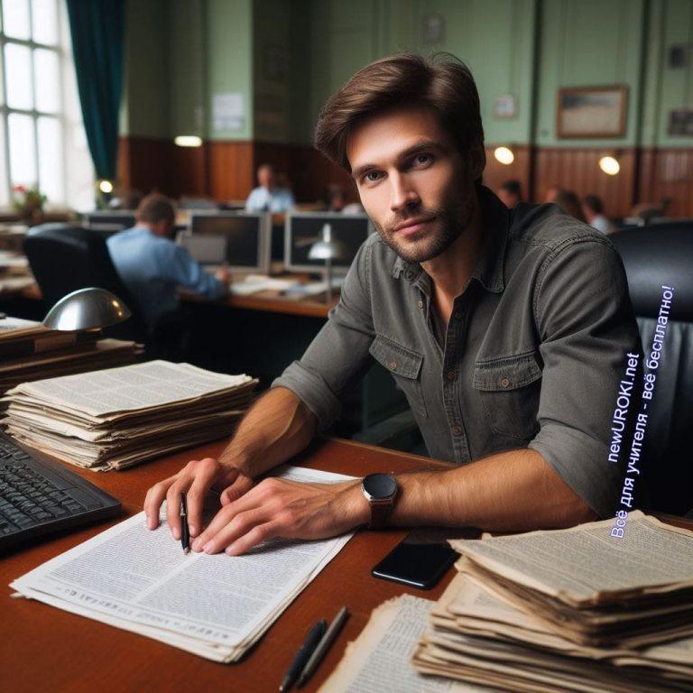

Иллюстративное фото / newUROKI.net

Значение журналистики в современном мире.

Журналистика играет ключевую роль в современном обществе, являясь одним из основных инструментов информационного обмена. В современном мире, насыщенном информацией, роль журналиста становится все более значимой. Журналисты выполняют важную функцию передачи информации о событиях, происходящих в мире, анализируют и комментируют новости, предоставляют публике различные точки зрения на актуальные проблемы.

Одним из важных аспектов значимости журналистики является ее роль в формировании общественного мнения. Корреспонденты освещают различные социальные, политические и экономические аспекты жизни, что позволяет обществу быть информированным и принимать обоснованные решения. Благодаря своей деятельности они способствуют развитию гражданского общества, поддерживают прозрачность власти и борются за соблюдение прав человека.

Кроме того, журналистика играет важную роль в обеспечении свободы слова и свободы прессы. Журналисты часто выступают в роли защитников свободы информации и прав человека, расследуют коррупцию и злоупотребления властью, освещают конфликты и проблемы в обществе.

Важным аспектом этой сферы деятельности является также ее мультиплатформенность. С развитием интернета и социальных сетей, репортёры используют различные средства передачи информации, включая печатные издания,

телевидение, радио, онлайн-платформы, блоги и социальные медиа. Это позволяет им достигать аудитории на разных платформах и расширять свое влияние.

Таким образом, эта специальность имеет огромное значение в современном мире, играя роль информационного моста между событиями и обществом, а также способствуя формированию общественного мнения и поддержанию принципов демократии и свободы слова.

Чем занимается журналист?

Журналист — это профессионал, который занимается сбором, анализом, обработкой и передачей информации об окружающем мире. Он играет ключевую роль в информационном пространстве, являясь посредником между событиями и обществом.

Одним из основных аспектов работы журналиста является сбор информации. Эти сотрудники активно следят за событиями, происходящими в мире, проводят интервью с различными людьми, экспертами. Они используют различные методы и инструменты для получения актуальных новостей, включая интервьюирование, наблюдение, анализ документов и данных.

После сбора информации репортёры переходят к ее анализу и обработке. Они выявляют основные факты, выделяют ключевые моменты, проводят анализ данных и делают выводы. Важным аспектом работы является проверка достоверности сведений и их подтверждение из различных источников.

Следующим этапом работы является подготовка материала для публикации или трансляции. Они выбирают подходящий формат (статья, репортаж, интервью, видеорепортаж и т. д.), структурируют информацию и оформляют материал в соответствии с жанровыми требованиями и стандартами профессии.

После этого корреспонденты осуществляют распространение новостей среди аудитории. Они публикуют материалы в газетах, журналах, на веб-сайтах, транслируют по радио или телевидению. Они также используют социальные сети и другие онлайн- платформы для распространения новостей и взаимодействия с аудиторией.

Однако эта работа не ограничивается только сбором и передачей сведений. Они также выполняют ряд других функций, таких как аналитика, комментирование событий, поддержание общественного диалога, защита интересов общества и демократии.
Журналисты играют важную роль в выявлении проблем и недостатков в обществе, а также в поиске и предложении решений.

Таким образом, корреспондент — это профессионал, который занимается сбором, анализом, обработкой и передачей информации об окружающем мире. Его работа важна для общества, так как он помогает людям быть информированными, формировать свое мнение и принимать обоснованные решения.

История возникновения и развития профессии

История возникновения и развития профессии журналиста берет свое начало с появления печатных средств массовой информации. Однако корни этой профессии уходят глубже в историю. В Древнем мире существовали люди, которые занимались сбором, анализом и передачей информации об окружающем мире. Они могли быть известными рассказчиками, послами или хроникерами, которые фиксировали важные события и факты для последующего сообщения обществу.

С развитием технологий и общества профессия репортёра стала более организованной и систематизированной. В средние века, с появлением печатной прессы, специальность начала приобретать формы, схожие с современными. Первые газеты и журналы стали публиковать новости, комментарии, аналитические статьи и другие материалы, предназначенные для информирования общественности.

С появлением радио и телевидения в XX веке этот труд стал еще более значимым и влиятельным. Средства массовой информации стали широко использоваться для распространения информации по всему миру. Журналисты начали работать в различных медиа — печатных изданиях, радио, телевидении, онлайн-платформах и социальных сетях.

После появления и развития интернета и цифровых технологий специальность корреспондента стала еще более разнообразной и доступной. Онлайн-платформы и социальные сети предоставляют корреспондентам возможность мгновенно публиковать материалы, взаимодействовать с аудиторией и получать обратную связь. Цифровые технологии также изменили форматы и жанры журналистики, позволяя создавать мультимедийные материалы, интерактивные репортажи и другие формы контента.

Сегодня труд этого профессионала остается одним из самых важных и востребованных в сфере массовой коммуникации. Обозреватели играют ключевую роль в информационном пространстве, формируя общественное мнение, выявляя проблемы и являясь посредниками между событиями и обществом. В то же время, профессия журналиста подвергается изменениям под воздействием технологических и социокультурных трансформаций, требуя от специалистов постоянного развития и адаптации к новым условиям работы.

Плюсы и минусы данной работы

Плюсы

- Интересные задачи: Работа в данной области предоставляет постоянный поток разнообразных задач, включая проведение интервью, сбор информации, написание статей и репортажей. Это делает профессию увлекательной и разнообразной.
- Возможность влиять на общественное мнение: Специалисты имеют возможность формировать общественное мнение, выявлять проблемы и освещать актуальные события, что дает им шанс оказывать значительное влияние на общественную жизнь.
- Широкий круг общения: В процессе своей работы они встречаются с различными людьми — от обычных граждан до высокопоставленных чиновников и общественных деятелей, что расширяет их кругозор и позволяет устанавливать полезные контакты.
- Постоянное обучение: Этот труд требует постоянного обучения и самосовершенствования. Они постоянно изучают новые темы, развивают свои профессиональные навыки и следят за последними тенденциями в медиа.
- Возможность путешествий: Специалисты часто отправляются в различные регионы и страны для проведения репортажей и исследований, что предоставляет им возможность путешествовать и познавать новые культуры.

Стоит прочесть также: Устав школы - классный час

Минусы

- Высокая конкуренция: В индустрии высокая конкуренция за вакансии и возможности для публикаций. Это может создавать давление и стресс у специалистов, особенно у начинающих.
- Неопределенный график: Работа часто связана с нестандартным графиком, неожиданными сроками и необходимостью работать вечерами, выходными и праздничными днями.
- Высокие требования к результатам: От них часто требуется быстро находить новости и информацию, а также создавать качественные материалы. Это может вызывать стресс и нехватку времени на творческий процесс.
- Риск низкой оплаты: В некоторых случаях оплата труда может быть недостаточной, особенно на начальном этапе карьеры. Это может быть вызвано как низкими тарифами, так и нестабильностью в индустрии.

- Этические дилеммы: Специалисты часто сталкиваются с этическими дилеммами, такими как сохранение конфиденциальности источников, балансирование между общественным интересом и личной жизнью субъектов информации, что может создавать моральное напряжение.

Мифы о работе

Журналисты всегда работают с интересными событиями и людьми.
Этот миф нередко создает ложное впечатление о работе журналиста как об увлекательной и захватывающей. На самом деле, работа корреспондента часто включает в себя рутинные задачи, долгие часы поиска информации, а также обработку и анализ большого объема данных. Встречи с интересными людьми и событиями — скорее исключение, чем правило.

Журналистика — простой способ стать известным и влиятельным.
Многие могут думать, что публицистика — это легкий путь к славе и влиянию. Однако, чтобы добиться успеха в этой сфере, необходимо не только иметь талант в области коммуникаций и аналитические способности, но и готовность к постоянному обучению, самодисциплине, а также к жесткой конкуренции.

Журналисты всегда имеют свободу слова и не подвержены влиянию.
Этот миф часто приводит к иллюзии о том, что сотрудники всегда могут свободно выражать свое мнение и не поддаваться на давление со стороны корпораций или владельцев СМИ. Однако на практике они могут сталкиваться с цензурой, ограничениями в доступе к информации и давлением на свою деятельность, что может серьезно ограничивать их свободу действий.

Интересные факты

Интересный факт 1:
Репортёры могут работать в самых разных сферах, включая политику, спорт, культуру, науку, технологии и даже космос. Это позволяет им расширять свои горизонты и погружаться в разнообразные темы.

Интересный факт 2:
Журналистика — это одна из старейших профессий в мире. Первые публицистические материалы появились еще в Древнем Риме и Древней Греции. За много веков эта профессия претерпела значительные изменения, но остается одной из самых важных и влиятельных.

Интересный факт 3:
В своей работе сотрудники используют различные инструменты и технологии, начиная от пера и бумаги до современных цифровых камер и социальных сетей. Развитие технологий привело к тому, что корреспонденты могут мгновенно

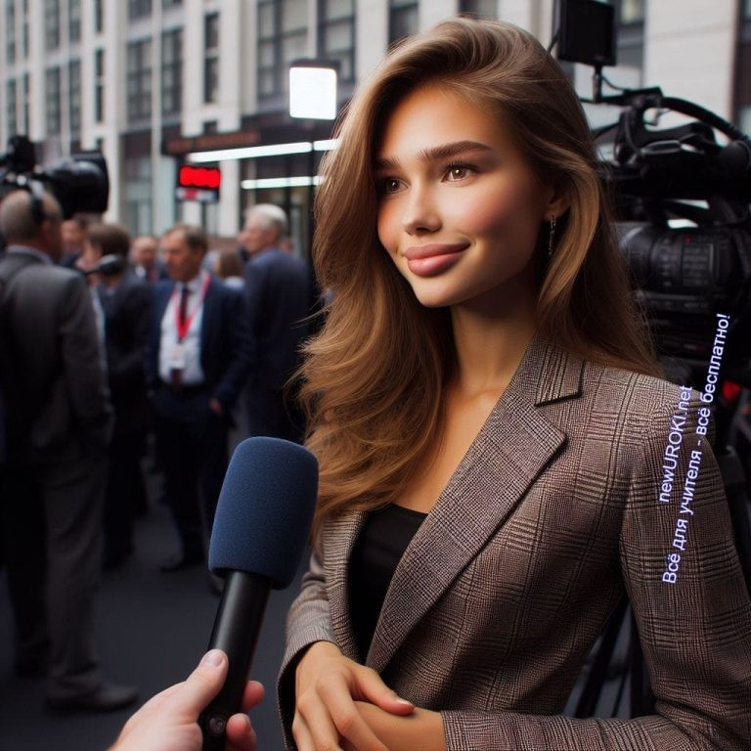передавать информацию со всего мира и вести прямые трансляции с мест событий.

Блок 2: список профессий в этой отрасли

Иллюстративное фото / newUROKI.net

Специальности в этой отрасли

Корреспондент: Основная задача корреспондента — сбор и анализ информации, написание статей или репортажей для различных изданий. Он может работать в различных областях, включая политику, экономику, культуру и общество.
Научный журналист: Этот специалист занимается популяризацией научных знаний и открытий. Он разъясняет сложные научные концепции и результаты исследований для широкой аудитории, используя доступный язык.
Тележурналист: Тележурналист осуществляет подготовку и проведение съемок для телевизионных программ. Он создает сюжеты, интервьюирует людей, собирает информацию и редактирует видеоматериалы.
Арт-журналист: Этот специалист специализируется на написании материалов о культурных событиях, искусстве, литературе и кинематографе. Он проводит интервью с художниками, режиссерами, писателями и другими представителями мира искусства.
Фотожурналист: Он занимается созданием фоторепортажей для печатных изданий или онлайн-платформ. Он фиксирует события с помощью камеры, передавая свои впечатления и эмоции через изображения.
Корреспондент-международник: Этот специалист специализируется на освещении международных событий и внешнеполитических вопросов. Он может

работать в качестве корреспондента в иностранных странах или освещать международные темы из своей страны.
Военкор: Военный корреспондент освещает военные конфликты, армейскую жизнь и военные операции. Он может находиться на передовой и передавать информацию о происходящем в зоне боевых действий.
Фотокорреспондент: Фотокорреспондент работает на пересечении фотографии и публицистики, создавая фотоматериалы для печатных изданий, сайтов и социальных сетей.
Спортивный обозреватель: Спортивный обозреватель освещает спортивные события, интервьюирует спортсменов и анализирует результаты соревнований. Он может работать как в печатных, так и в электронных медиа.

Отрасли, где можно работать

Онлайн СМИ: В современном цифровом мире журналисты активно работают в онлайн-СМИ, таких как новостные сайты, блоги, и другие интернет-платформы. Здесь они публикуют статьи, репортажи, фотоматериалы и видео, обеспечивая широкую аудиторию свежей и актуальной информацией.
Информационные агентства: Журналисты могут работать в информационных агентствах, поставляя новости и материалы для международного, национального или регионального распространения. Эти агентства обеспечивают информацией как другие СМИ, так и организации.
Корпоративные медиа: Многие крупные компании имеют свои собственные медиа-отделы, где сотрудники работают над созданием внутренних и внешних коммуникаций, разрабатывая материалы для корпоративных журналов, новостных бюллетеней, веб-сайтов и социальных медиа.
Газеты и журналы: Традиционные печатные издания до сих пор предоставляют возможности для работы журналистам. Они могут специализироваться на различных тематиках, таких как политика, культура, спорт, экономика и другие.
Телевидение: Сотрудники, работающие в телевизионной отрасли, создают новостные сюжеты, интервьюируют гостей, ведут прямые трансляции и разрабатывают программы различных форматов — от новостей до документальных фильмов и ток-шоу.
Документальное кино: Эта отрасль предоставляет возможности желающим рассказывать истории через кинематографический формат. Они могут создавать документальные фильмы, сериалы и видеорепортажи на различные темы.
Радиостанции: Радиожурналистика остается популярной и предоставляет широкий спектр возможностей для работы, включая подготовку новостных обзоров, интервью, обсуждений, и аудио-репортажей.

Фриланс: Некоторые корреспонденты предпочитают работать на фрилансе, предоставляя свои услуги различным СМИ и организациям по мере необходимости, что дает свободу выбора проектов и гибкий график работы. PR и реклама: Рекламщики могут также работать в области PR и рекламы,
создавая тексты и контент для рекламных кампаний, пресс-релизов, рекламных статей и других материалов, предназначенных для продвижения продуктов, услуг или мероприятий.
Некоммерческие организации: Многие некоммерческие организации, включая благотворительные фонды, общественные ассоциации и НПО, нуждаются в квалифицированных специалистах для освещения своей деятельности и привлечения внимания к социальным проблемам.
Педагогика: Некоторые публицисты выбирают путь преподавания, передавая свой опыт и знания молодым людям в университетах, колледжах и профессиональных школах журналистики.

Мужские специальности / Женские специальности

Сегодня мы говорим о журналистике как о профессии, которая открыта для всех, независимо от пола. В мире журналистики нет принципиальных различий между мужскими и женскими специальностями. Обе категории имеют равные возможности для успешной карьеры в этой области.

Традиционно в прошлом женщины чаще занимались печатными изданиями и культурными программами, тогда как мужчины предпочитали работать в жанрах спортивного и политического журнализма. Однако сегодня гендерные границы в в данной профессии стираются, и каждый имеет возможность выбрать направление, которое соответствует его интересам и способностям.

Мужчины и женщины могут успешно работать в качестве корреспондентов, редакторов, телевизионных ведущих, фотографов, исследователей, режиссеров и многих других специальностей. Важно понимать, что в этой сфере ценится не столько пол, сколько профессионализм, умение быстро анализировать информацию, писать интересные и объективные материалы, а также умение работать в команде и адаптироваться к быстро меняющимся условиям.

Так что не стесняйтесь выбирать профессию публициста, независимо от вашего пола. Важно быть уверенным в себе, стремиться к развитию своих профессиональных навыков и следовать своим мечтам.

Примеры известных людей и их вклад в профессию

Владимир Рудольфович Соловьёв
Российский журналист, радио- и телеведущий. Он стал известным благодаря программе «Вечер с Владимиром Соловьёвым» на телеканале «Россия-1». Владимир получил степень кандидата экономических наук в 1989 году и уехал в США, где преподавал экономику и занимался бизнесом. По возвращении в Россию в 1992 году начал вести бизнес и позднее стал известным на радиостанции «Серебряный дождь» и телеканале «ОРТ». В разные годы он вел программы на различных телеканалах, таких как ТВ-6, ТВС, НТВ, а также радио
«Вести FM». С 2022 года он начал вести программу на телеканале «Соловьёв Live». Википедия

Маргарита Симоновна Симоньян
Российская журналистка, медиаменеджер. Она является главным редактором государственного телеканала RT с 2005 года и международного информационного агентства «Россия сегодня» с 2013 года. Также она занимает пост главного редактора информационного агентства «Sputnik» с 2014 года.
Симоньян начала свою карьеру в 2000 году, освещая войну в Чечне. Она работала в ТРК «Краснодар», ВГТРК, а также была специальным корреспондентом программы «Вести». В возрасте 25 лет ее назначили главой Russia Today (RT). Википедия

Андрей Николаевич Малахов
Тележурналист, шоумен, продюсер и актер. Он стал известен благодаря работе на телеканале «Первый канал», где вел различные программы и спецпроекты. С 2017 года он работает на телеканале «Россия-1», ведя программы «Малахов»,
«Привет, Андрей!», «Танцы со звёздами» и «Песни от всей души». Он также был главным редактором журнала «StarHit» с 2007 по 2019 годы и преподавал курсы журналистики в РГГУ. Википедия

Блок 3: качества, которые помогут в специальности

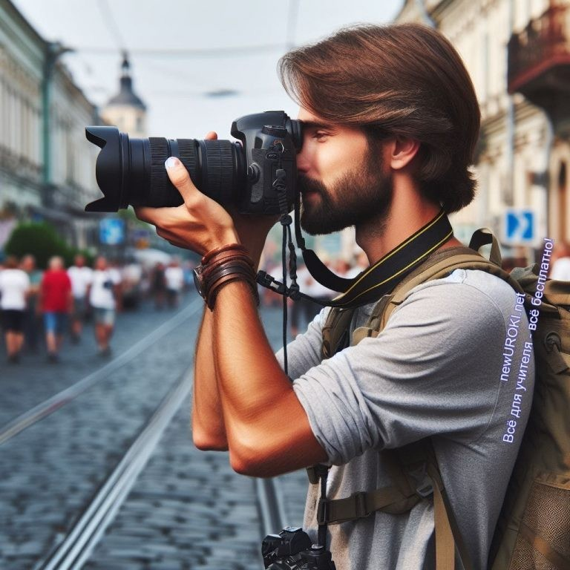

Иллюстративное фото / newUROKI.net

10 качеств для этой специальности

- Коммуникативные навыки: Журналист должен обладать отличными навыками общения, умением находить общий язык с разными людьми и эффективно передавать информацию.
- Аналитическое мышление: Необходимо умение быстро анализировать сложные ситуации, выделять ключевые моменты и делать выводы на основе полученных данных.
- Творческий подход: Важно иметь развитое воображение и способность к творческому мышлению для создания интересного и оригинального контента.
- Организованность: Репортёр должен быть организованным и уметь эффективно планировать свою работу, чтобы справляться с разными задачами в сжатые сроки.
- Стрессоустойчивость: В процессе работы могут возникать ситуации, требующие быстрой реакции и выносливости. Корреспондент должен быть способен сохранять спокойствие и профессионализм в стрессовых ситуациях.
- Умение работать в команде: Корреспондент часто работает в коллективе с другими специалистами, такими как фотографы, видеооператоры и редакторы. Умение эффективно взаимодействовать с коллегами важно для успешного выполнения задач.
- Точность и внимательность к деталям: Важно быть внимательным к деталям и проверять факты, чтобы избежать ошибок и искажений информации.
- Адаптивность: Сфера журналистики подвержена быстрым изменениям и требует гибкости и способности быстро адаптироваться к новым условиям и технологиям.

- 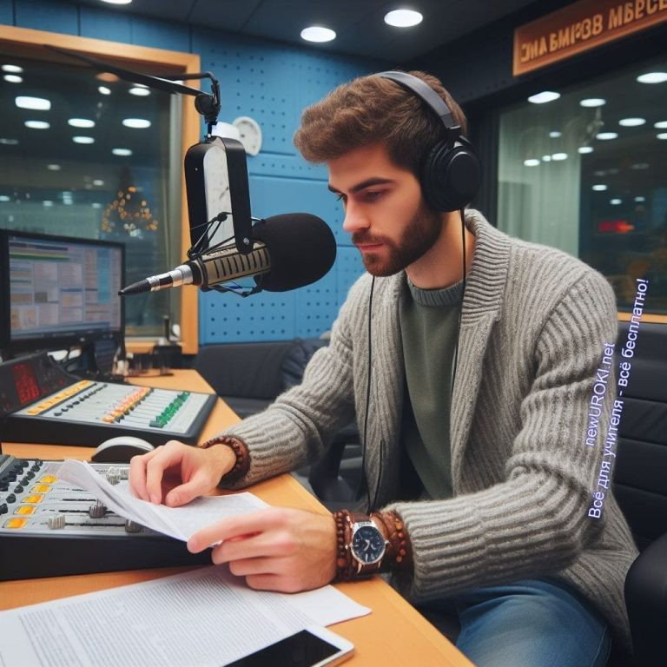Чувство ответственности: Этот сотрудник должен осознавать важность своей работы и быть ответственным за передаваемую информацию.
- Целеустремленность: Для достижения успеха в публицистике необходимо иметь ясные цели и настойчиво работать над их достижением, даже в случае возникновения трудностей.

Блок 4: возможности для развития карьеры

Иллюстративное фото / newUROKI.net

Рассмотрение перспектив профессионального роста

Сегодня мы обсуждаем важные аспекты профессии журналиста, и одним из ключевых моментов являются перспективы профессионального роста в этой области.

Стоит прочесть также: Как ладить с людьми? - классный час

Журналистика — это сфера, которая предоставляет множество возможностей для карьерного развития. В зависимости от ваших интересов, навыков и усилий, вы можете выбрать различные пути в этой профессии.

Первый шаг на пути к успешной карьере — это получение образования. Многие репортёры начинают свой путь с обучения в университете или колледже, где они изучают основы публицистики, коммуникации, а также приобретают практические навыки в работе с текстами, аудио- и видеоматериалами.

После завершения образования предстоит выбор специализации и сферы деятельности. Вы можете работать в печатных изданиях, телевидении, радио, онлайн-

журналистике или заниматься фрилансом. Каждая из этих областей имеет свои особенности и возможности для профессионального роста.

Журналистика — это также область, которая быстро развивается и изменяется. Современные технологии и социальные медиа открывают новые возможности для творчества и взаимодействия с аудиторией. Вы можете развивать собственный блог или канал в социальных сетях, создавать видеоконтент для YouTube или работать в интернет-изданиях.

Кроме того, эта сфера предоставляет широкие возможности для профессионального роста внутри компании. Вы можете начать с должности репортера или корреспондента и постепенно продвигаться по карьерной лестнице до редактора, главного редактора или даже ведущего известного телешоу.

Не стоит забывать и о возможностях для обучения и повышения квалификации. Существует множество курсов и тренингов для этих специалистов, которые помогут вам развивать профессиональные навыки и следить за последними тенденциями в этой области.

Таким образом, перспективы профессионального роста в журналистике зависят от вашего таланта, усилий и готовности к постоянному развитию. Данная сфера предлагает множество возможностей для самореализации и достижения успеха, и я надеюсь, что кто-то из вас найдет свой путь в этой увлекательной профессии.

Практические советы по выбору образовательного пути
Выбор пути для того, чтобы стать успешным журналистом, играет ключевую роль в вашем будущем профессиональном развитии. Вот несколько практических советов, которые помогут вам принять осознанное решение:

Исследуйте образовательные программы: Изучите различные университеты и колледжи, предлагающие программы по журналистике. Ознакомьтесь с учебными планами, квалификацией преподавателей и рейтингами учебных заведений.
Учитесь у лучших: Постарайтесь поступить в учебное заведение с престижной программой по журналистике и известными профессорами, которые сами являются опытными репортёрами.
Получайте практический опыт: Помимо теоретического обучения, старайтесь получить практический опыт работы в данной сфере. Присоединяйтесь к школьным газетам или радиостанциям, участвуйте в медиа-проектах и волонтерских инициативах.

Развивайте широкий набор навыков: В современном медиа-мире важно обладать не только навыками письма, но и умением работать с фото- и видеоматериалами, а также разбираться в социальных медиа и цифровых технологиях.
Не забывайте о специализациях: Разберитесь, какие специализации в журналистике вас наиболее привлекают — это может быть политика, культура, наука, спорт и др. Подберите образовательную программу, соответствующую вашим интересам.
Обращайтесь за советом: Не стесняйтесь общаться с профессиональными сотрудниками, преподавателями и консультантами по карьерному росту. Они могут дать вам ценные советы и рекомендации по выбору образовательного пути.
Помните, что ваш выбор образовательного учреждения и программы будет иметь важное значение для вашего будущего успеха. Постарайтесь сделать осознанный выбор, учитывая ваши интересы, цели и потенциал.

Список ВУЗов
- Российский государственный социальный университет
- Российский университет дружбы народов имени Патриса Лумумбы
- РАНХиГС Санкт-Петербург
- Санкт-Петербургский университет технологий управления и экономики
- Санкт-Петербургский политехнический университет Петра Великого
- Костромской государственный университет
- Московский городской педагогический университет
- Сибирский федеральный университет
- Севастопольский государственный университет
- Крымский федеральный университет имени В.И. Вернадского

Блок 5. ролевая игра

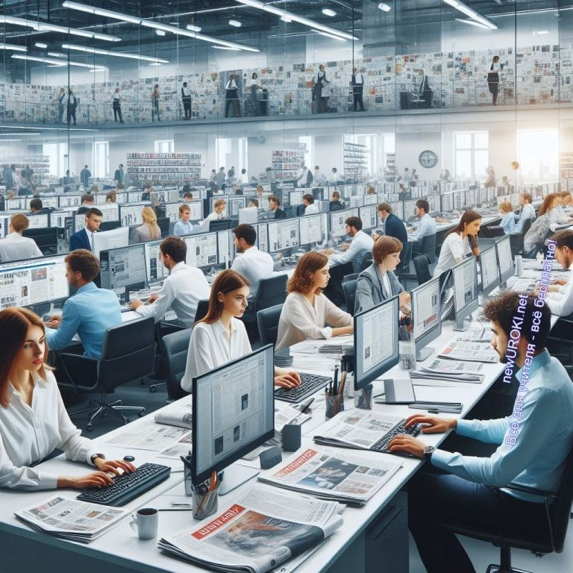

Иллюстративное фото / newUROKI.net

Ролевая игра «День в жизни журналиста»

Сценарий

Вступление: Ведущий объявляет, что сегодня ученики примут участие в ролевой игре
«День в жизни журналиста». Каждый участник получает свою роль и задачи на этот день.

Распределение ролей:

Корреспондент: будет отвечать за сбор информации на месте событий.
Редактор: будет принимать материалы от корреспондента, редактировать их и готовить к публикации.
Фотограф: будет фиксировать события с помощью фотокамеры. Ведущий новостей: будет представлять информацию перед аудиторией.
Интервьюер: будет брать интервью у различных персонажей (можно пригласить других учеников для этой роли).
Редактор фотоматериалов: будет обрабатывать и подготавливать фотографии для публикации.

Ход игры:

Каждый участник выполняет свои обязанности в течение игрового дня. Корреспондент и фотограф отправляются на место события, собирают информацию и фиксируют её в тексте и на фотографиях.
Редактор принимает материалы от корреспондента и фотографа, редактирует их, выбирает лучшие фотографии и готовит новостную статью.
Ведущий новостей представляет новости перед аудиторией, используя тексты и

фотографии, подготовленные редактором и фотографом.
Интервьюер берет интервью у различных персонажей, чтобы получить дополнительную информацию для новостной статьи.
Редактор фотоматериалов обрабатывает фотографии, чтобы они выглядели привлекательно и профессионально.

Завершение:

По окончании игры участники собираются вместе и обсуждают свой опыт. Каждый рассказывает, что ему понравилось в роли, над чем ему пришлось поработать, чтобы улучшить свои навыки.

Комментарий для классного руководителя

Чтобы ролевая игра прошла успешно, важно заранее раздать роли ученикам и провести репетицию, чтобы все были знакомы с правилами игры и своими обязанностями. Также можно подготовить реквизиты и рекламные материалы, чтобы усилить атмосферу игры.

Блок 6: вопросы и ответы

Иллюстративное фото / newUROKI.net

Вопросы о впечатлениях и эмоциях от классного часа:

Какие моменты в классном часе показались вам наиболее интересными или впечатляющими?
Что вызвало у вас наибольший интерес или эмоции в ходе обсуждения профессии журналиста?

Вопросы о понимании и усвоении материала:

Что вы узнали нового о данной специальности после проведенного классного часа?
Какие аспекты профессии оказались для вас наиболее понятными или сложными?
Вопросы о профессиональной деятельности:

Как вы представляете себе эту работу после изучения данной профессии? Какие навыки или качества вы считаете наиболее важными для успешной карьеры в публицистике?
Частозадаваемые вопросы о специальности:

Какие возможности для развития карьеры есть у этих специалистов в современном мире?
Какие вызовы или трудности могут возникнуть в профессиональной деятельности корреспондента, и как их можно преодолеть?

Подведение итогов занятия
Дорогие ученики!

Сегодня мы поговорили о захватывающем и увлекательном мире журналистики. Надеюсь, что наше занятие помогло вам лучше понять эту профессию, ее значение и возможности. Журналистика — это не только профессия, но и стиль жизни, который требует умения анализировать, интерпретировать и делиться информацией с обществом. Независимо от того, выберете ли вы эту профессию в будущем или нет, я уверена, что полученные знания пригодятся вам в любой сфере жизни.

Не забывайте развивать свой креативный потенциал, стремиться к новым знаниям и умениям, а главное — следовать своим мечтам и стремлениям. Желаю вам ярких и интересных открытий, успехов в учебе и жизни, а также достижения в выбранной вами сфере деятельности!

Помните, что каждый из вас способен на большее, и впереди ждут множество возможностей для самореализации и творчества. Удачи вам во всех ваших начинаниях!

Технологическая карта

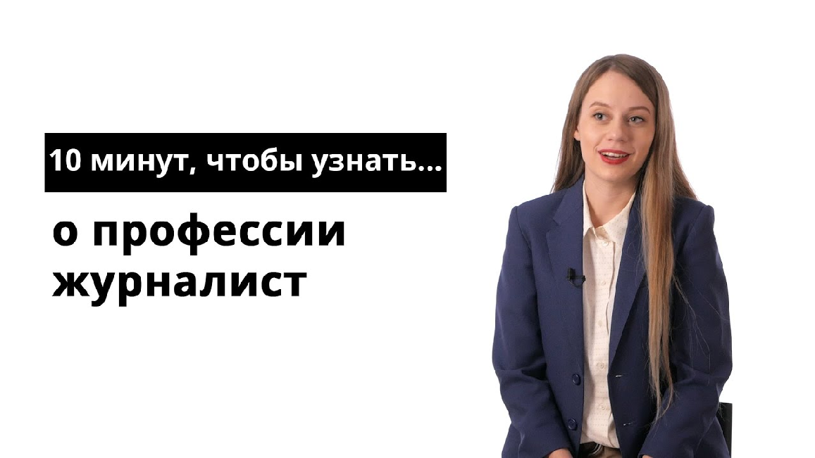Скачать бесплатно технологическую карту профориентационного урока по теме:
«Профессия: журналист»

Смотреть видео по теме

о профессии журналист
узнать
, чтобы
10 минут

Полезные советы учителю

Скачать бесплатно 5 полезных советов для проведения профориентационного урока по теме: «Профессия: журналист» в формате Ворд

Чек-лист педагога

Скачать бесплатно чек-лист для проведения урока профориентации по теме:
«Профессия: журналист» в формате Word

Чек-лист для учителя — это инструмент педагогической поддержки, представляющий собой структурированный перечень задач, шагов и критериев, необходимых для успешного планирования, подготовки и проведения урока или мероприятия.

Карта памяти для учеников

Скачать бесплатно карту памяти для учеников для профориентационного урока по теме: «Профессия: журналист» в формате Ворд

Карта памяти — это методический инструмент, который помогает учащимся структурировать и запоминать ключевую информацию по определенной теме.

Стихотворение
Ирина Пасканова https://stihi.ru/2019/04/12/905 Журналистом хочу стать! Из цикла Стихи детям Каждый вечер просит мама:
«Дочка, дай тетрадный лист». Пишет новости о главном Моя мама-журналист.
Я обязанности знаю:
Моё дело – не мешать Все события и факты Достоверно освещать.
В тайне сохранить источник И за слово отвечать, Делать в органы запросы
И планёрки посещать.
Я сама с двух лет пресс-центры Вместе с мамой посещала,
А к пяти годам, наверно, Я Закон о СМИ узнала. После школы захожу
Я в редакцию газеты, Между делом просмотрю Вёрстку, правку и макеты. Ждут читатели газету,
Как источник новостей, Надо вычитать главреду,
Завершить дизайн «Вестей». Потрудились дружно вместе, Номер выпущен в печать, Горожанам наши «Вести» Утром можно почитать.
Вот сейчас спешу опять Информацию искать.
Снова будем с мамой вместе Создавать газету «Вести».
А когда чуть подрасту, Тётю Лену я спрошу,

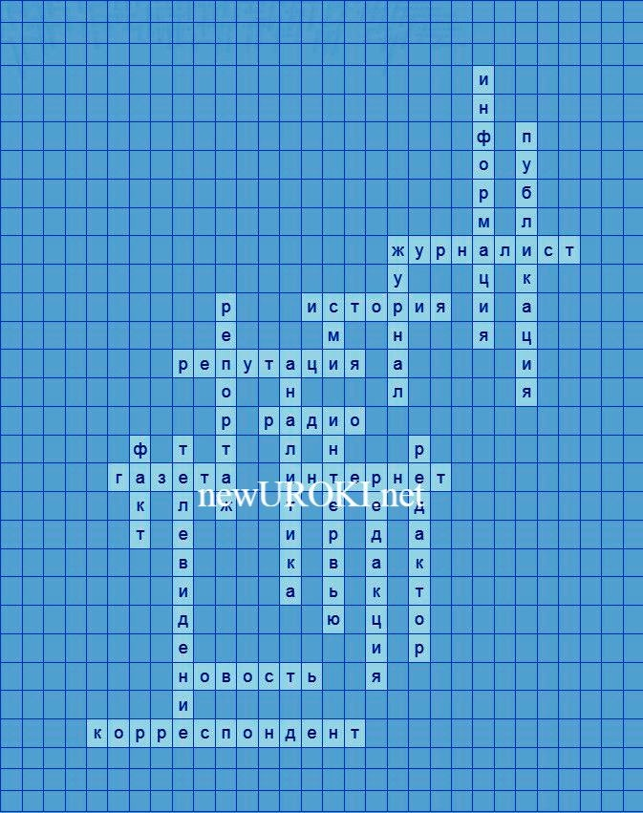Не возьмёт ли меня в штат, Журналистом хочу стать.

Кроссворд

Кроссворд

Скачать бесплатно кроссворд на профориентационный урок «Россия — мои горизонты» по теме: «Профессия: журналист» в формате WORD

Психологический тест
Какая деятельность вам кажется наиболее интересной? А) Исследование событий и фактов
Б) Работа с текстами и редактирование В) Подготовка и ведение интервью

Что важнее для вас в процессе работы?

А) Быть в курсе всех новостей и событий
Б) Точно выражать свои мысли на бумаге или в электронном виде В) Умение убедительно и ясно общаться с людьми

Как вы предпочитаете получать информацию?

А) Через чтение книг и статей
Б) С помощью интервью и дискуссий
В) Просматривая новости в сети или на телевидении

Что вы больше цените в своей работе?

А) Объективность и достоверность фактов
Б) Креативность и оригинальность в выражении мыслей В) Возможность влиять на общественное мнение

Какой стиль работы вам ближе всего?

А) Систематичный и методичный Б) Свободный и экспрессивный В) Аналитический и детальный

Чем вы бы хотели заниматься в свободное время?

А) Посещать мероприятия и мероприятия Б) Читать или писать
В) Вести беседы с друзьями или заниматься спортом
Что для вас важнее: быть в центре внимания или оставаться в тени? А) Быть в центре внимания
Б) Оставаться в тени В) Зависит от ситуации

Как вы относитесь к работе в команде?

А) Предпочитаю работать в одиночку
Б) Легко нахожу общий язык с коллегами
В) Могу адаптироваться к разным стилям работы Как вы реагируете на стрессовые ситуации?
А) Чувствую себя уверенно и контролирую ситуацию Б) Могу заблокироваться или сильно волноваться
В) Ищу креативные способы решения проблем

Какие качества вам кажутся наиболее важными для успешной профессиональной деятельности?

А) Точность и ответственность
Б) Креативность и изобретательность
В) Коммуникабельность и умение убеждать

Расшифровка теста:

Если вы выбрали больше ответов «А», то вы скорее всего подходите для работы, связанной с исследованием событий и фактов, аналитикой и организацией информации.
Если вы выбрали больше ответов «Б», вы, вероятно, больше подходите для работы, связанной с написанием и редактированием текстов, креативной выразительностью и формулированием идей.
Если у вас больше ответов «В», то вам, возможно, больше подходит работа, требующая коммуникации, интервьюирования, убеждения и влияния на общественное мнение.

Загадки
- О том, что случилось, первым расскажу, в эфире и на экране я всегда. Что я? (Телевидение)
- Меня читают, но я не книга, меня смотрят, но я не фильм. Что я? (Газета)
- Я бегу по воздушным волнам и донесу до вас самые актуальные события. Что я? (Радио)
- Меня читают, слушают, смотрят, и мои слова могут оказать большое влияние. Что я? (СМИ)
- Моя задача – выбрать правильные слова, чтобы передать информацию точно и ясно. Кто я? (Редактор)

Пословицы и поговорки
- Умение наблюдать – ключ к пониманию.
- Что ни делается, все к лучшему, если делается правильно.
- Молчание золото, но иногда и слово стоит серебра.
- Знание – сила, а его распространение – смысл.
- Трудно начинать, но только начни, и у тебя появится шанс на успех.

Ребус

Ребус

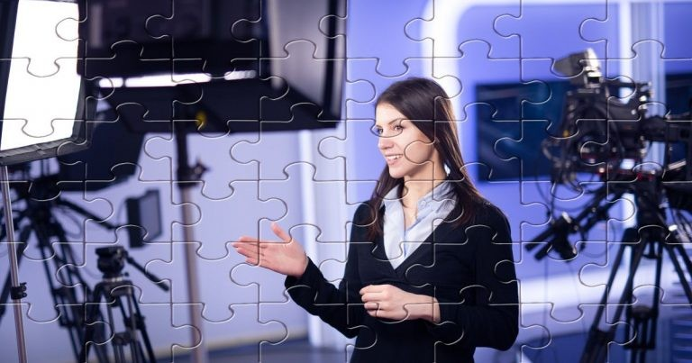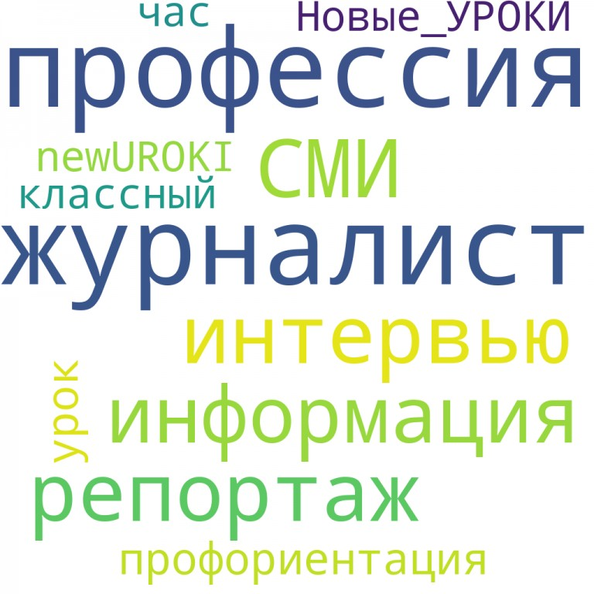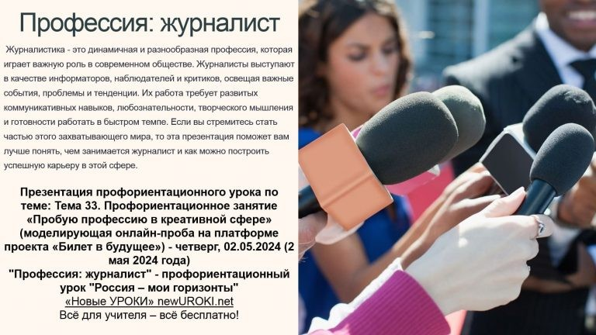Пазлы

Пазлы

(Распечатайте, наклейте на плотную бумагу, разрежьте)

Облако слов

Облако слов

Облако слов — удобный инструмент на занятии: помогает активизировать знания, подсказывает, служит наглядным материалом и опорой для учащихся разных возрастов и предметов.

Презентация

Презентация

Скачать бесплатно презентацию на профориентационный урок «Россия — мои горизонты» по теме: «Профессия: журналист» в формате PowerPoint

Список источников и использованной литературы
- Улькевич А.Б. «Медийная грамотность: основы работы с данными». Издательство
«МедиаВек», Москва, 2005. 220 страниц.
- Феркусов В.Д. «Основы массовой коммуникации: практическое руководство». Издательство «Пресс-Сервис», Санкт-Петербург, 2002. 150 страниц.
- Харин Г.М. «Коммуникация: от истории до современности». Издательство
«ПроБИЗ», Екатеринбург, 1998. 280 страниц.
- Терехова Е.Н., Николаева О.А. «Этика и правила поведения в медиа». Издательство «Пресс-Инфо», Новосибирск, 2001. 190 страниц.
- Григорьев С.К. «Телевизионная съемка: от концепции к реализации». Издательство «Медианна», Ростов-на-Дону, 2004. 240 страниц.

 0 НРАВИТСЯ

 0 НЕ НРАВИТСЯ

50% Нравится
Или
50% Не нравится

Скачали? Сделайте добро в один клик! Поделитесь образованием с друзьями! Расскажите о нас!

− Слова ассоциации (тезаурус) к уроку: интервью, газета, журнал, статья, микрофон, прямой эфир, репортаж, журналистское расследование, новости

 При использовании этого материала в Интернете (сайты, соц.сети, группы и т.д.) требуется обязательная прямая ссылка на сайт newUROKI.net. Читайте "Условия использования материалов сайта"

Последний звонок перед стартом!
— классный час 

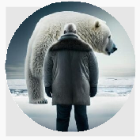

Автор Глеб Беломедведев

Глеб Беломедведев - постоянный автор и эксперт newUROKI.net, чья биография олицетворяет трудолюбие, настойчивость в достижении целей и экспертность. Он обладает высшим образованием и имеет более 5 лет опыта преподавания в школе. В течение последних 18 лет он также успешно работает в ИТ-секторе. Глеб владеет уникальными навыками написания авторских конспектов уроков, составления сценариев школьных праздников, разработки мероприятий и создания классных часов в школе. Его талант и энтузиазм делают его неотъемлемой частью команды и надежным источником вдохновения для других.

ПОХОЖИЕ УРОКИ

Последний звонок перед стартом! — классный час

Будьте вежливы — классный час

Технологии будущего — классный час

Найти
ПОИСК

КОНСПЕКТЫ УРОКОВ

Конспекты уроков для учителя Алгебра
Английский язык

Астрономия 10 класс
Библиотека

Биология 5 класс
География 5 класс
- класс

- класс

- класс

- класс

- класс

Геометрия

Директору и завучу школы Должностные инструкции
ИЗО

Информатика История
Классный руководитель 5 класс
- класс

- класс

- класс

- класс

- класс

- класс Профориентационные уроки
Математика Музыка Начальная школа ОБЗР
Обществознание Право Психология
Русская литература
Русский язык Технология (Труды)

Новые УРОКИ
Физика Физкультура Химия Экология
Экономика
Копилка учителя
Сценарии школьных праздников

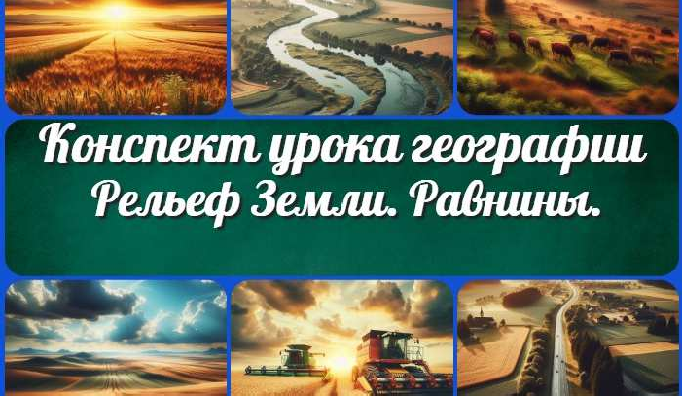
Профессия: журналист
—…
Рельеф Земли. Равнины
— конспект урока
Технологическая карта урока
Последний звонок перед стартом! —…
ИНТЕРЕСНЫЕ КОНСПЕКТЫ УРОКОВ

Новый сайт от проекта UROKI.NET. Конспекты уроков, классные часы, сценарии школьных праздников. Всё для учителя - всё бесплатно!

Главная О сайте Политика конфиденциальности Условия использования материалов сайта

Добро пожаловать на сайт "Новые уроки" - newUROKI.net, специально созданный для вас, уважаемые учителя, преподаватели, классные руководители, завучи и директора школ! Наш лозунг "Всё для учителя - всё бесплатно!" остается неизменным почти 20 лет! Добавляйте в закладки наш сайт и получите доступ к методической библиотеке конспектов уроков, классных часов, сценариев школьных праздников, разработок, планирования по ФГОС, технологических карт и презентаций. Вместе мы сделаем вашу работу еще более интересной и успешной! Дата открытия: 13.06.2023

